ФЕДЕРАЛЬНОЕ АГЕНТСТВО ЖЕЛЕЗНОДОРОЖНОГО ТРАНСПОРТА

Федеральное государственное бюджетное образовательное учреждение высшего образования

«Петербургский государственный университет путей сообщения

Императора Александра I»

(ФГБОУ ВО ПГУПС)

Кафедра «Математика и моделирование»

**РАБОЧАЯ ПРОГРАММА**

*дисциплины*

«МАТЕМАТИКА»

(Б1.Б.5)

для направления

38.03.01 «Экономика»

по профилю

«Экономика предприятий и организаций (транспорт)»

Форма обучения – очная, заочная

Санкт-Петербург

2018

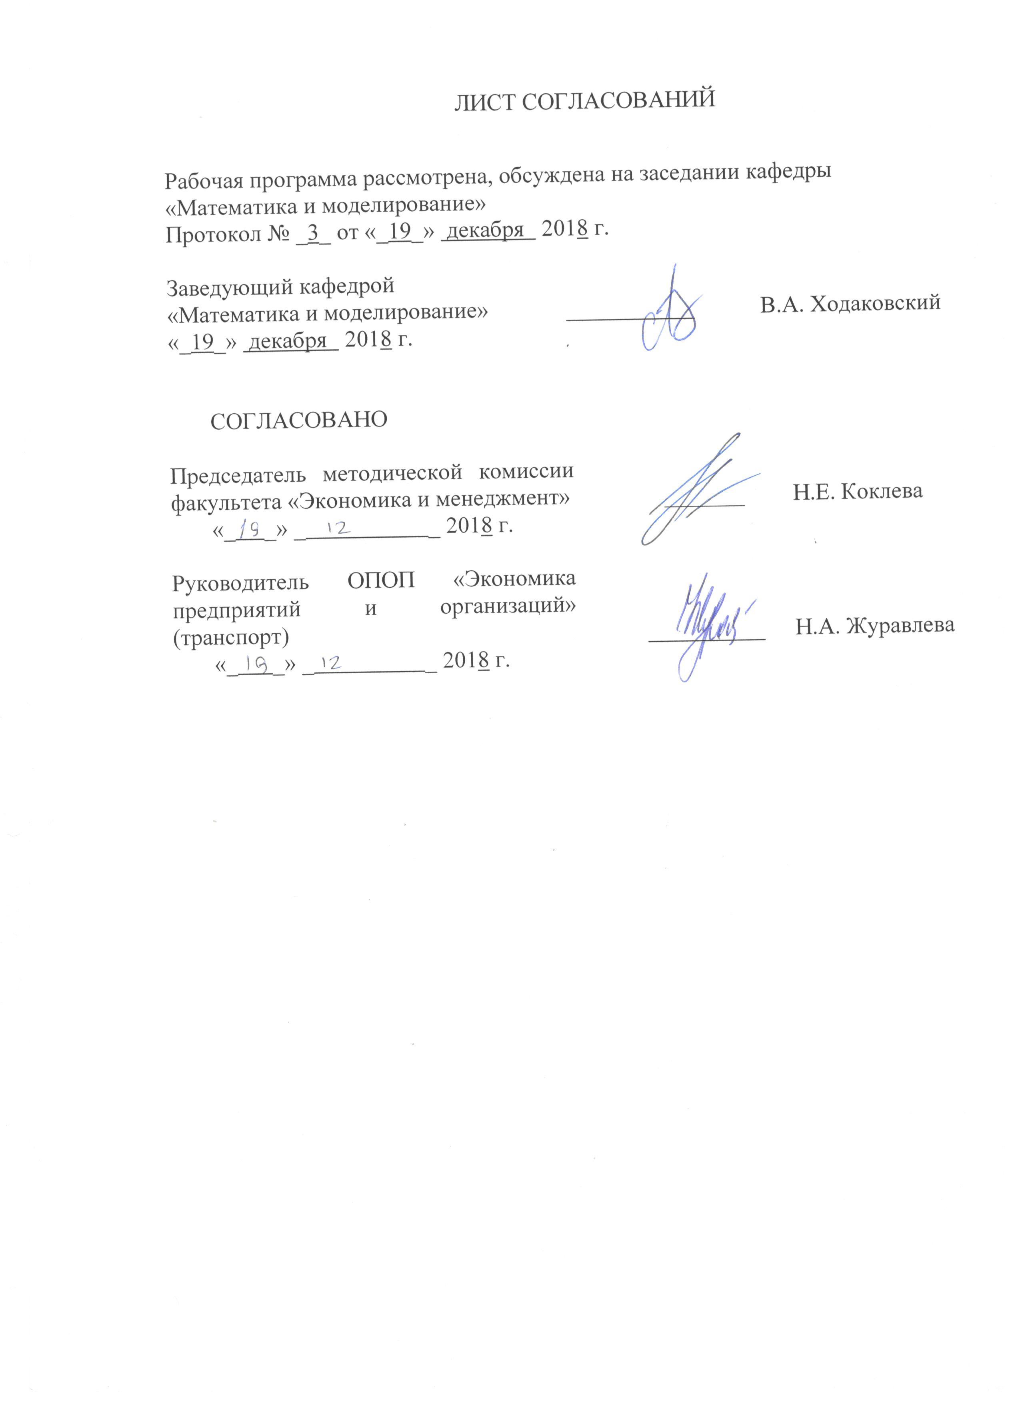

ЛИСТ СОГЛАСОВАНИЙ

Рабочая программа рассмотрена, обсуждена на заседании кафедры

«Математика и моделирование»

Протокол № _3_ от «_19_» декабря 2018 г.

|  |  |  |
| --- | --- | --- |
| Заведующий кафедрой  «Математика и моделирование» | ___________ | В.А. Ходаковский |
| «_19_» декабря 2018 г. |  |  |

|  |  |  |
| --- | --- | --- |
| СОГЛАСОВАНО |  |  |
| Председатель методической комиссии факультета «Экономика и менеджмент» | ____________ | Н.Е. Коклева |
| «_ _» _ _ 2018 г. |  |  |
|  |  |  |
| Руководитель ОПОП «Экономика предприятий и организаций» (транспорт) | __________ | Н.А. Журавлева |
| «_ _» _ _ 2018 г. |  |  |

**1. Цели и задачи дисциплины**

Рабочая программа составлена в соответствии с ФГОС ВО, утвержденным «12» ноября 2015 г., приказ № 1327 по направлению 38.03.01 «Экономика», по дисциплине «Математика».

Целью изучения дисциплины является изучение основ математических методов и их применение при обработке экспериментальных данных и для принятия научно обоснованных решений в задачах из области экономики.

Для достижения поставленной цели решаются следующие задачи:

* необходимо привить обучаемым студентам навыки использования соответствующего специальности математического аппарата на практике;
* следует воспитать культуру применения современных информационных технологий в профессиональной деятельности при решении профессиональных задач.

**2. Перечень планируемых результатов обучения по дисциплине, соотнесенных с планируемыми результатами освоения основной профессиональной образовательной программы**

Планируемыми результатами обучения по дисциплине являются: приобретение знаний, умений, навыков.

В результате освоения дисциплины обучающийся должен:

**ЗНАТЬ**:

* основные понятия и инструменты алгебры и геометрии, математического анализа;
* основные законы математики в профессиональной деятельности.

**УМЕТЬ**:

* применять методы математического анализа и моделирования, теоретического и экспериментального исследования для решения экономических задач;
* производить расчеты математических величин;
* логически верно, аргументировано и ясно строить устную и письменную речь.

**ВЛАДЕТЬ**:

* навыками применения современного математического инструментария для решения экономических задач;
* методикой построения, анализа и применения математических моделей для оценки состояния и прогноза развития экономических явлений и процессов;
* методами математического анализа и моделирования.

Изучение дисциплины направлено на формирование следующих **общепрофессиональных компетенций (ОПК)**:

* способностью осуществлять сбор, анализ и обработку данных, необходимых для решения профессиональных задач (ОПК-2);
* способностью выбирать инструментальные средства для обработки экономических данных в соответствии с поставленной задачей, анализировать результаты расчетов и обосновывать полученные выводы (ОПК-3).

Область профессиональной деятельности обучающихся, освоивших данную дисциплину, приведена в п. 2.1 общей характеристики ОПОП.

Объекты профессиональной деятельности обучающихся, освоивших данную дисциплину, приведены в п. 2.2 общей характеристики ОПОП.

**3. Место дисциплины в структуре основной профессиональной образовательной программы**

Дисциплина «Математика»(Б1.Б.5) относится к базовой части и является обязательной дисциплиной.

**4. Объем дисциплины и виды учебной работы**

Для очной формы обучения:

| **Вид учебной работы** | **Всего часов** | **Семестр** | |
| --- | --- | --- | --- |
| **1** | **2** |
| Контактная работа  (по видам учебных занятий) | 122 | 72 | 50 |
| В том числе:   * лекции (Л) | 52 | 36 | 16 |
| * практические занятия (ПЗ) | 70 | 36 | 34 |
| * лабораторные работы (ЛР) | - | - | - |
| Самостоятельная работа (СРС) (всего) | 103 | 72 | 31 |
| Контроль | 27 | - | 27 |
| Форма контроля знаний |  | Зачет | Экзамен |
| Общая трудоемкость: час / з.е. | 252/7 | 144/4 | 108/3 |

Для заочной формы обучения:

| **Вид учебной работы** | **Всего часов** | **Курс** |
| --- | --- | --- |
| **1** |
| Контактная работа  (по видам учебных занятий) | 28 | 28 |
| В том числе:   * лекции (Л) | 14 | 14 |
| * практические занятия (ПЗ) | 14 | 14 |
| * лабораторные работы (ЛР) | - | - |
| Самостоятельная работа (СРС) (всего) | 211 | 211 |
| Контроль | 13 | 13 |
| Форма контроля знаний |  | Зачет, Экзамен  2 контрольные работы |
| Общая трудоемкость: час / з.е. | 252/7 | 252/7 |

**5. Содержание и структура дисциплины**

5.1 Содержание дисциплины

| **№ п/п** | **Наименование раздела дисциплины** | **Содержание раздела** |
| --- | --- | --- |
| 1 | Линейная алгебра | Введение. Кванторы, множества. Матрицы. Типы матриц. Сложение матриц. Умножение матриц на число. Перемножение матриц. Определители матриц и их свойства. Системы линейных алгебраических уравнений (СЛАУ) и их решение. Матричная форма записи СЛАУ. Определение и вычисление обратной матрицы. Решение систем линейных уравнений в матричной форме. Формулы Крамера. Элементарные преобразования СЛАУ. Метод Гаусса решения систем линейных уравнений. Определение ранга матрицы и алгоритм вычисления ранга матрицы. |
| 2 | Векторная алгебра и аналитическая  геометрия | Векторное пространство. Определение геометрического вектора. Линейные операции над векторами. Базисы на плоскости и в пространстве. Координаты вектора относительно базиса. Декартовы координаты на плоскости и в пространстве. Определение скалярного произведения векторов и его свойства. Выражение скалярного произведения через координаты. Связь арифметического и геометрического векторов. Основные задачи аналитической геометрии на плоскости. Прямая линия на плоскости. Различные виды ее уравнений. Условия параллельности и перпендикулярности прямых линий. Прямая и плоскость в пространстве. |
| 3 | Дифференциальное исчисление функции одной переменной | Множества, операции над множествами. Множество всех подмножеств. Декартово произведение множеств. Функция. Возрастающая, убывающая, ограниченная функция. Предел функции. Односторонние пределы. Предел числовой последовательности. Единственность предела. Признаки существования предела. Пределы ,. Число . Натуральные логарифмы. Задача о непрерывном вычислении процента. Бесконечно большие и бесконечно малые функции. Связь между ними. Предел суммы произведения и частного функций. Сравнение бесконечно малых функций. Основные эквивалентные бесконечно малые. Непрерывность функции в точке и на отрезке. Свойства функции непрерывной на отрезке. Непрерывность элементарных функций. Производная ее геометрический и механический смысл. Понятие эластичности спроса. Правила дифференцирования. Дифференциал. Производная сложной и неявной функции. Теоремы Ролля, Лагранжа, Коши. Правило Лопиталя. Формула Тейлора и многочлен Тейлора. Многочлены Маклорена для функций,.Исследование графика функции по первой производной. Выпуклость функции. Условия выпуклости, использующие вторую производную. Асимптоты к графику функции. Общая схема исследования функции. |
| 4 | Дифференциальное исчисление функции нескольких переменных | Функция нескольких переменных. Предел и непрерывность функции нескольких переменных. Свойства функций, непрерывных на замкнутом ограниченном множестве. Частные производные функции нескольких переменных. Дифференциал функции нескольких переменных. Частные производные высших порядков. Экстремум функции нескольких переменных. Необходимые и достаточные условия экстремума. Касательная плоскость. |
| 5 | Интегральное исчисление | Интегральное исчисление функции одной переменной. Первообразная функция и неопределенный интеграл. Свойства неопределенного интеграла. Таблица интегралов. Замена переменной в неопределенном интеграле. Интегрирование по частям. Определение определенного интеграла. Задачи, приводящие к определенному интегралу. Геометрический и физический смысл. Теорема существования. Свойства определенного интеграла: линейность, аддитивность, оценки снизу и сверху, теорема о среднем. Производная определенного интеграла по верхнему пределу. Формула Ньютона Лейбница. Замена переменной в определенном интеграле. Интегрирование по частям. Приближенное вычисление определенных интегралов. |
| 6 | Дифференциальные уравнения | Задачи, приводящие к дифференциальным уравнениям. Дифференциальные уравнения 1-го порядка, общее и частное решения, их геометрический смысл. Теорема существования и единственности решения Задачи Коши. Уравнения с разделенными и разделяющимися переменными. Линейные дифференциальные уравнения первого порядка. Приближенное решение задачи Коши методом Эйлера. Уравнения высших порядков. Теорема существования решения задачи Коши. |

5.2 Разделы дисциплины и виды занятий

Для очной формы обучения:

| **№ п/п** | **Наименование раздела дисциплины** | **Л** | **ПЗ** | **ЛР** | **СРС** |
| --- | --- | --- | --- | --- | --- |
| 1 | Линейная алгебра (1 сем.) | 8 | 8 | 0 | 20 |
| 2 | Векторная алгебра и аналитическая  геометрия | 8 | 8 | 0 | 20 |
| 3 | Дифференциальное исчисление функции одной переменной | 20 | 20 | 0 | 32 |
| 4 | Дифференциальное исчисление функции нескольких переменных (2 сем.) | 4 | 8 | 0 | 10 |
| 5 | Интегральное исчисление | 8 | 18 | 0 | 10 |
| 6 | Дифференциальные уравнения | 4 | 8 | 0 | 11 |
|  | Итого: | 52 | 70 | 0 | 103 |

Для заочной формы обучения:

| **№ п/п** | **Наименование раздела дисциплины** | **Л** | **ПЗ** | **ЛР** | **СРС** |
| --- | --- | --- | --- | --- | --- |
| 1 | Линейная алгебра (1 сем.) | 2 | 2 | - | 40 |
| 2 | Векторная алгебра и аналитическая  геометрия | 2 | 2 | - | 40 |
| 3 | Дифференциальное исчисление функции одной переменной | 4 | 4 | - | 40 |
| 4 | Дифференциальное исчисление функции нескольких переменных (2 сем.) | 2 | 2 | - | 40 |
| 5 | Интегральное исчисление | 2 | 2 | - | 40 |
| 6 | Дифференциальные уравнения | 2 | 2 | - | 11 |
|  | Итого: | 14 | 14 | 0 | 211 |

**6. Перечень учебно-методического обеспечения для самостоятельной работы обучающихся по дисциплине**

| **№**  **п/п** | **Наименование раздела** | **Перечень учебно-методического обеспечения** |
| --- | --- | --- |
| 1 | Линейная алгебра | Беклемишев, Д.В. Курс аналитической геометрии и линейной алгебры. [Электронный ресурс] : Учебники — Электрон. дан. — СПб. : Лань, 2015. — 448 с. — Режим доступа: <http://e.lanbook.com/book/58162> |
| 2 | Векторная алгебра и аналитическая  геометрия | Петрушко, И.М. Курс высшей математики. Введение в математический анализ. Дифференциальное исчисление. Лекции и практикум [Электронный ресурс] : учебное пособие. — Электрон. дан. — СПб. : Лань, 2009. — 288 с. — Режим доступа: <http://e.lanbook.com/books/element.php?pl1_id=302>. |
| 3 | Дифференциальное исчисление функции одной переменной |
| 4 | Дифференциальное исчисление функции нескольких переменных | Петрушко, И.М. Курс высшей математики. Интегральное исчисление. Функции нескольких переменных. Дифференциальные уравнения. Лекции и практикум [Электронный ресурс] : учебное пособие. — Электрон. дан. — СПб. : Лань, 2008. — 606 с. — Режим доступа: <http://e.lanbook.com/books/element.php?pl1_id=306> |
| 5 | Интегральное исчисление |
| 6 | Дифференциальные уравнения |

**7. Фонд оценочных средств для проведения текущего контроля успеваемости и промежуточной аттестации обучающихся по дисциплине**

Фонд оценочных средств по дисциплине является неотъемлемой частью рабочей программы и представлен отдельным документом, рассмотренным на заседании кафедры и утвержденным заведующим кафедрой.

**8. Перечень основной и дополнительной учебной литературы, нормативно-правовой документации и других изданий, необходимых для освоения дисциплины**

8.1 Перечень основной учебной литературы, необходимой для освоения дисциплины

1. Беклемишев, Д.В. Курс аналитической геометрии и линейной алгебры. [Электронный ресурс] : Учебники — Электрон. дан. — СПб. : Лань, 2015. — 448 с. — Режим доступа: <http://e.lanbook.com/book/58162>.
2. Петрушко, И.М. Курс высшей математики. Введение в математический анализ. Дифференциальное исчисление. Лекции и практикум [Электронный ресурс] : учебное пособие. — Электрон. дан. — СПб. : Лань, 2009. — 288 с. — Режим доступа: <http://e.lanbook.com/books/element.php?pl1_id=302>.
3. Петрушко, И.М. Курс высшей математики. Интегральное исчисление. Функции нескольких переменных. Дифференциальные уравнения. Лекции и практикум [Электронный ресурс] : учебное пособие. — Электрон. дан. — СПб. : Лань, 2008. — 606 с. — Режим доступа: <http://e.lanbook.com/books/element.php?pl1_id=306>

8.2 Перечень дополнительной учебной литературы, необходимой для освоения дисциплины

1. Миносцев, В.Б. (под ред.) Курс математики для технических высших учебных заведений. Часть 1. Аналитическая геометрия. Пределы и ряды. Функции и производные. Линейная и векторная алгебра [Электронный ресурс] : учебное пособие / В.Б. Миносцев (под ред.), Е.А. Пушкарь (под ред.), В.Г. Зубков [и др.]. — Электрон. дан. — СПб. : Лань, 2013. — 543 с. [<http://e.lanbook.com/view/book/30424/>]
2. Миносцев, В.Б. (под ред.) Курс математики для технических высших учебных заведений. Часть 2. Функции нескольких переменных. Интегральное исчисление. Теория поля [Электронный ресурс] : учебное пособие / В.Б. Миносцев (под ред.), Е.А. Пушкарь (под ред.), В.А. Ляховский [и др.]. — Электрон. дан. — СПб. : Лань, 2013. — 429 с. [<http://e.lanbook.com/view/book/30425/>]

8.3 Перечень нормативно-правовой документации, необходимой для освоения дисциплины

При освоении данной дисциплины нормативно-правовая документация не используется.

8.4 Другие издания, необходимые для освоения дисциплины

1. Точное и приближенное вычисление интегралов [Текст] : методические указания к типовому расчету и контрольной работе по теме "Неопределенный и определенный интегралы"; методические указания к лабораторной работе "Приближенное вычисление интегралов" / ПГУПС, каф. "Математика и моделирование" ; сост.: М. М. Луценко [и др.]. - СПб. : ПГУПС, 2009. - 35 с.;
2. Функция. График. Корни уравнения [Текст] : методические указания к типовому расчету "Исследование функции и построение графика" и к лабораторной работе "Решение уравнений" / ПГУПС, каф. "Математика и моделирование" ; сост.: М. М. Луценко, Н. В. Шадринцева. - СПб. : ПГУПС, 2008. - 41 с.

**9. Перечень ресурсов информационно-телекоммуникационной сети «Интернет», необходимых для освоения дисциплины**

1. Личный кабинет обучающегося и электронная информационно-образовательная среда. [Электронный ресурс]. – Режим доступа: <http://sdo.pgups.ru/> (для доступа к полнотекстовым документам требуется авторизация).
2. Электронно-библиотечная система издательства «Лань». Режим доступа: <http://e.lanbook.com> (для доступа к полнотекстовым документам требуется авторизация).
3. Электронная библиотека ЮРАЙТ. Режим доступа: <https://biblio-online.ru/> (для доступа к полнотекстовым документам требуется авторизация).
4. Электронно-библиотечная система ibooks.ru («Айбукс»). Режим доступа: <https://ibooks.ru/home.php?routine=bookshelf> (для доступа к полнотекстовым документам требуется авторизация).
5. Электронная библиотека «Единое окно доступа к образовательным ресурсам». Режим доступа: <http://window.edu.ru>. – свободный.
6. Электронные словари и энциклопедии на Академике. Режим доступа <https://dic.academic.ru/>. – свободный.

**10. Методические указания для обучающихся по освоению дисциплины**

Порядок изучения дисциплины следующий:

1. Освоение разделов дисциплины производится в порядке, приведенном в разделе 5 «Содержание и структура дисциплины». Обучающийся должен освоить все разделы дисциплины с помощью учебно-методического обеспечения, приведенного в разделах 6, 8 и 9 рабочей программы.
2. Для формирования компетенций обучающийся должен представить выполненные типовые контрольные задания или иные материалы, необходимые для оценки знаний, умений, навыков, предусмотренные текущим контролем (см. фонд оценочных средств по дисциплине).
3. По итогам текущего контроля по дисциплине, обучающийся должен пройти промежуточную аттестацию (см. фонд оценочных средств по дисциплине).

**11. Перечень информационных технологий, используемых при осуществлении образовательного процесса по дисциплине, включая перечень программного обеспечения и информационных справочных систем**

Перечень информационных технологий, используемых при осуществлении образовательного процесса по дисциплине:

* электронная информационно-образовательная среда Петербургского государственного университета путей сообщения Императора Александра I [Электронный ресурс]. Режим доступа: <http://sdo.pgups.ru>.
* Интернет-сервисы и электронные ресурсы (поисковые системы, электронная почта, онлайн-энциклопедии и словари, электронные учебные и учебно-методические материалы согласно п. 9 рабочей программы).
* ежегодно обновляемый комплект лицензионного программного обеспечения, установленного на технических средствах, размещенных в специальных помещениях и помещениях для самостоятельной работы: операционная система Windows; MS Office; Антивирус Касперский.

**12. Описание материально-технической базы, необходимой для осуществления образовательного процесса по дисциплине**

Она содержит специальные помещения - учебные аудитории для проведения занятий лекционного типа, занятий семинарского типа, групповых и индивидуальных консультаций, текущего контроля и промежуточной аттестации, а также помещения для самостоятельной работы и помещения для хранения и профилактического обслуживания учебного оборудования. Помещения на семестр учебного года выделяются в соответствии с расписанием занятий.

Специальные помещения укомплектованы специализированной мебелью и техническими средствами обучения, служащими для представления учебной информации большой аудитории (мультимедийным проектором, экраном, либо свободным участком стены ровного светлого тона размером не менее 2х1.5 метра, стандартной доской для работы с маркером). В случае отсутствия стационарной установки аудитория оснащена розетками электропитания для подключения переносного комплекта мультимедийной аппаратуры и экраном (либо свободным участком стены ровного светлого тона размером не менее 2х1.5 метра).

Для проведения занятий лекционного типа предлагаются демонстрационное оборудование и учебно-наглядные пособия, обеспечивающие тематические иллюстрации, соответствующие рабочей учебной программе дисциплины.

Помещения для самостоятельной работы обучающихся оснащены компьютерной техникой с возможностью подключения к сети «Интернет» и обеспечением доступа в электронную информационно-образовательную среду организации.

|  |  |  |
| --- | --- | --- |
| Разработчик программы, профессор |  | М. М. Луценко |
| «19» декабря 2018 г. |  |  |